第一轮化学原理 · 酸碱理论｜练习

题目

第1题
按照酸碱质子理论，下列水溶液中碱性最弱的离子是
- A. Ac⁻ B. H₂BO₃⁻ C. C₂O₄²⁻ D. ClO₄⁻

第2题
下列化合物在水溶液中酸性最强的是
- A. CH₃CH₂COOH B. CH₃COOH C. O₂NCH₂COOH D. ClCH₂COOH

第3题
Fe-Cu-Se 合金是一种新的超导体合金。其中的铜全部以 Cu(I) 的形式填入铁的空位中，对超导体的结构和电学、磁学性质产生深远影响。测定此合金中各组分质量分数的方法如下：
①准确称取 0.4639g 合金样品于 100mL 烧杯中，加入 6mL 浓硝酸，加热至样品全部溶解，溶解过程中根据情况适量补加浓盐酸。搅拌下微热溶液，并滴加 2% 的盐酸羟胺溶液，至沉淀完全，保温一段时间后用已经恒重的滤纸过滤，小心滤出沉淀并用去离子水洗涤几次。沉淀在低温下烘干至恒重，得到 0.2565g 沉淀。
②准确称取 0.3957g 氧化锌基准物质于 100mL 烧杯后加入 6mL HCl 溶解，溶解过程中适时补加少量去离子水，待溶液恢复至室温后转移至 250mL 容量瓶中，并用去离子水定容。用移液管准确移取 25.00mL 锌标准液于锥形瓶中，加入 20~30mL 蒸馏水，两滴二甲酚橙指示剂和一定量 1.43mol/L 的六次甲基四胺溶液，用 EDTA 标准液滴定。平行滴定三次，消耗 EDTA 23.89mL。
③准确称取 0.8527g 样品于 100mL 烧杯中, 加入 10mL 浓硝酸, 10mL 浓盐酸, 并加热至样品全部溶解, 溶解过程中适量补加浓盐酸。样品全部溶解后转移并定容至 100mL 容量瓶中。
④移取 25.00mL 上述溶液于锥形瓶中，用 1:1 氨水调节 pH=3~4 后，加入 5g 固体氟化铵，摇动使之溶解。溶解后加入 5mL 2mol/L 的醋酸—醋酸钠缓冲液，5 滴 PAN 指示剂，用③中已标定的 EDTA 滴定至紫红色变为蓝绿色，平行滴定 3 组，消耗 EDTA 13.94mL。
⑤移取③中配制的溶液 10.00mL 于 100mL 容量瓶中定着。移取 20.00mL 溶液，置于小烧杯中，
用银量法以回滴方式测定目标产物 B 的相对分子质量，实验过程及实验数据如下:
- 用 $250 mL$ 容量瓶配制约 $0.05 mol/L$ 的 ${AgNO}_{3}$ 溶液, 同时配制浓度相近的 ${NH}_{4}SCN$ 溶液。
- 准确称量烘干的 NaCl 207.9mg，用 100mL 容量瓶定容。
- 用 $10 mL$ 移液管移取上述 ${AgNO}_{3}$ 溶液到 $50 mL$ 锥瓶中, 加入 $4 mL4 mol/L{HNO}_{3}$ 和 $1 mL$ 饱和铁铵矾溶液, 用 ${NH}_{4}SCN$ 溶液滴定, 粉红色保持不褪色时为滴定终点, 三次实验的平均值为 $6.30 mL$ 。
- 用 $10 mL$ 移液管移取 $NaCl$ 溶液到 $50 mL$ 锥瓶中, 加入 $10 mL{AgNO}_{3}$ 溶液, $4 mL4 mol/L{HNO}_{3}$ 和 $1 mL$ 饱和铁铵矾溶液, 用 ${NH}_{4}SCN$ 溶液回滴过量的 ${AgNO}_{3}$ , 三次实验结果平均为 $1.95 mL$ 。
- 准确称量 84.0mg 产品 B, 转移到 50mL 锥瓶中, 加水使其溶解, 加入 10mL AgNO₃ 溶液, 4mL 4mol/L HNO₃ 和 1mL 饱和铁铵矾溶液, 用 NH₄ SCN 溶液回滴, 消耗了 1.65mL。
- 重复操作步骤 5: 称量的 B 为 81.6mg, 消耗的 $NH_{4}$ SCN 溶液为 1.77mL; 称量的 B 为 76.8mg, 消耗的 $NH_{4}$ SCN 溶液为 2.02mL。
- 用质谱法测得液相中 B 的最大正离子的相对式量为 183。
试按以上实验数据计算推导中间产物 A 和目标产物 B 的结构式。

第4题
定性分析中常常用到硫化铵。制备这种试剂的方法是将硫化氢慢慢鼓泡通过 4~5mol/L 的氨水溶液，随后加入少量水。这样给出的溶液是很不纯的，因为谁都不知道是否通入了过量或者不足量的气体，所以要进行定量分析以确定其组成。
有 10mL 这样的样品, 稀释到 1000mL 后加入蒸馏烧瓶中, 然后加入 40mL 水。之后在收集瓶中倾入 25.00mL 0.1mol/L 的硝酸镉溶液, 在蒸馏瓶中加入 20.00mL 0.02498mol/L 稀硫酸溶液。
然后开始蒸馏。大约一半的液体被蒸到了收集瓶中，并可以看到黄色的沉淀。蒸馏瓶中残余的物种被完全转移到锥形瓶中，用 0.05002mol/L 的氢氧化钠溶液滴定，消耗 10.97mL。
用溴水处理蒸出的物质，过量的溴煮沸除去。溴将所有的硫离子都氧化为硫酸根。此时又用0.1012mol/L的氢氧化钠溶液滴定，消耗14.01mL。
求试样的定性和定量组成。

第5题
- $KIO_{3}$…
按国标方法(GB29203-2012)测定某含量不低于90%的食品添加剂KI试样。
- $KIO_{3}$ 标准溶液的配制: 称取 5.3643g 纯 $KIO_{3}$ 溶于 80mL 蒸馏水中, 定容至 500mL。
b)样品测定：称取0.5232g KI样品并加水溶解，加入35mL 12mol/L HCl和5mL分析纯 $CHCl_{3}$ （密度约1.5g/mL）。用 $KIO_{3}$ 标准溶液滴定，直到 $CHCl_{3}$ 层无色且5min内不复紫色即为终点。消耗 $KIO_{3}$ 标准溶液29.02mL。
- 上述测定对实验用水有何要求？写出不符合要求时可能发生的副反应。
- 写出滴定时发生反应的方程式；据此讨论实验现象和确定终点的化学原理。
- 求出样品中 KI 的质量分数, 要求列出计算公式。

第6题
一种鲜花保存剂 B 可按以下方法制备: 把丙酮肟、溴乙酸、氢氧化钾混合在二氧六环中反应, 酸化后用乙醚提取, 蒸去乙醚后经减压蒸馏析出中间产物 A, A 用 6mol/L 盐酸水溶液水解, 水解液浓缩后加入异丙醇, 冷却, 即得到晶态目标产物 B。B 的熔点为 152~153℃, 可溶于水, 与 AgNO₃ 溶液形成 AgCl 沉淀。
- 指出工作电极(1或3)，写出工作电极的电极反应式。
- 计算样品 $H_{2}SO_{4}$ 的浓度。
- 酚酞的变色 pH 为 8.5，计算上述测定的相对误差。
现在考虑有关 Ni 的库仑分析。
- 电解 1.00mmol/L NiSO₄，在何电势下会析出 Ni? φ(Ni²⁺/Ni) = -0.228V。
- 电解 pH=6.0 的 1.00mmol/L NiSO₄，在电流效率即将低于 100% 的瞬间停止电解。求溶液中 Ni²⁺ 的浓度。
- 求在以下情况中, 定量分析 $({Ni}^{2+}$ 的最终残余浓度低于 $1μmol/L)$ Ni 的 pH 需满足的条件: 1.00mmol/L ${Ni}^{2+}$ 、2.00mol/L ${NH}_{3}$ , 电流效率 $100\%$ 。已知 $β_{6}[Ni({NH}_{3})_{6}^{2+}]=2.0×{10}^{8}$ , 不考虑其他配合物的存在。

第7题
目前市场上出售的二氧化氯消毒剂中均含有 $ClO_{2}$ 、 $ClO_{2}^{−}$ 、 $ClO_{3}^{−}$ 、 $Cl_{2}$ 等成分，对这 4 种组分含量进行测定是评价产品质量的关键。
五步碘量法通过控制测定过程中溶液的 $pH$ , 可同时测定样品中这 4 种组分的含量。其测定原理是基于在不同 $pH$ 下, $I^{−}$ 与这 4 种物质间发生了不同的化学反应而实现。当溶液的 $pH=7$ 时, 仅 ${Cl}_{2}$ 完全被 $I^{−}$ 还原为 ${Cl}^{−}$ , 而 ${ClO}_{2}$ 则被还原为 ${ClO}_{2}^{−}$ ; 当溶液的 $pH=2$ 时, ${Cl}_{2},{ClO}_{2},{ClO}_{2}^{−}$ 都完全被 $I^{−}$ 还原为 ${Cl}^{−}$ ; 在强酸条件下 $(pH≤0.1),{Cl}_{2},{ClO}_{2},{ClO}_{2}^{−}$ 和 ${ClO}_{3}^{−}$ 都完全被 $I^{−}$ 还原为 ${Cl}^{−}$ 。五步碘量法的具体步骤如下:
- 在 250mL 碘量瓶中加入 50mL 蒸馏水, 5mL pH=7 的缓冲溶液和 10.00mL 二氧化氯水溶液, 再加入过量 KI。用 0.02000mol/L 的 $Na_{2}S_{2}O_{3}$ 标准溶液滴定至淡黄色时, 加入 1mL 淀粉指示剂, 继续滴定到蓝色刚好消失为终点, 消耗 $Na_{2}S_{2}O_{3}$ 标准溶液 $V_{1}$ (单位为 mL, 下同)。
- 在第一步的碘量瓶中, 用稀盐酸调节 $pH=2$ 后, 将碘量瓶置于暗处反应 $5 min$ , 继续用 ${Na}_{2}{ S}_{2}O_{3}$ 标准溶液滴定至蓝色消失, 消耗 ${Na}_{2}{ S}_{2}O_{3}$ 标准溶液为 $V_{2}$ 。
- 另取一个 250mL 碘量瓶, 加入 50mL 蒸馏水, 5mL pH=7 的缓冲溶液和 10.00mL 二氧化氯水溶液, 通入氮气吹至黄绿色消失, 假设此时溶液中 $ClO_{2}$ 已被除尽, 部分 $Cl_{2}$ 被吹掉。再加入过量 KI, 用 0.02000mol/L 的 $Na_{2}S_{2}O_{3}$ 标准溶液滴定至淡黄色时, 加入 1mL 淀粉指示剂, 继续滴定到蓝色刚好消失为终点, 消耗 $Na_{2}S_{2}O_{3}$ 标准溶液 $V_{3}$ 。
- 在第三步的碘量瓶中, 用稀盐酸调节 $pH=2$ 后, 将碘量瓶置于暗处反应 $5 min$ , 继续用 ${Na}_{2}{ S}_{2}O_{3}$ 标准溶液滴定至蓝色消失, 消耗 ${Na}_{2}{ S}_{2}O_{3}$ 标准溶液为 $V_{4}$ 。
- 再取一个 250mL 的碘量瓶, 加入 10.00mL 二氧化氯水溶液和 1mL 50g/L 的 KBr 溶液, 用浓盐酸调节至强酸性 (pH≤0.1), 置暗处反应 20min。再加入过量 KI、25mL 饱和 $Na_{2}HPO_{4}$ 溶液和 50mL 蒸馏水, 摇匀。用 0.02000mol/L 的 $Na_{2}S_{2}O_{3}$ 标准溶液滴定至淡黄色时, 加入 1mL 淀粉指示剂, 继续滴定到蓝色刚好消失为终点, 消耗 $Na_{2}S_{2}O_{3}$ 标准溶液 $V_{5}$ 。
试回答：
- 测定过程中为什么需用 $Na_{2}S_{2}O_{3}$ 标准溶液滴定至淡黄色时再加淀粉指示剂？
- 第五步测定中先加 KBr 然后加 KI 的目的是什么？
- 若 $V_{1},⋯,V_{5}$ 分别为 13.00、24.20、3.90、0.85 和 37.40mL，计算该二氧化氯水溶液中 $ClO_{2}$ 、 $ClO_{2}^{−}$ 、 $ClO_{3}^{−}$ 、 $Cl_{2}$ 的含量(mg/L)。

第8题
库仑分析通过测量电解所消耗的电能来确定待测物质的量。为测定 $H_{2}SO_{4}$ 的浓度，移取 1.00mL 样品、25mL 0.1mol/L $K_{2}SO_{4}$ 和 1 滴酚酞加入电解池中并浸入 Pt 电极 1 和含隔膜的玻璃管 2；后者装满 0.1mol/L $K_{2}SO_{4}$ 并含另一根 Pt 电极 3。在恒温 25℃与 100% 电流效率下以 4.50mA 电流电解直到出现淡粉色，耗时 8min 48.6sec。法拉第常数 F=96485C/mol。
加入 7mL 1:1 氨水后加热一段时间，待沉淀明显团聚后过滤。用去离子水洗涤沉淀三次后弃去滤液。沉淀转移至另一烧杯中，用 0.4mol/L 的硫酸溶解，溶液全部转入锥形瓶中。加入 10mL 去离子水，5滴磺基水杨酸指示剂，用已标定的 0.008140mol/L EDTA 滴定至紫红色退去，消耗 EDTA 14.53mL。
- 氧化镁也可通过一系列手段得到纯度高于 99.9% 的粉末, 然而标定 EDTA 时为什么不使用氧化镁作为基准物质? 2、设若原先 25mL 锌标准液中有 HCl 0.00263mol，加入蒸馏水 30mL，六次甲基四胺溶液 10mL。忽略加入二甲酚橙指示剂的一切影响和 $Zn^{2+}$ 的水解。六次甲基四胺按一元碱处理。计算滴定伊始（即还未加入 EDTA 时）锥形瓶内溶液的 pH。要求给出尽可能完整的推导过程。已知六次甲基四胺的 $K_{b}=1.4×{10}^{−9}$ 。
实验室中常用于掩蔽 Cu 的方法有抗坏血酸-硫脲掩蔽法和氰离子法。
- 写出抗坏血酸-硫脲法掩蔽铜的方程式。
抗坏血酸的结构见下图。
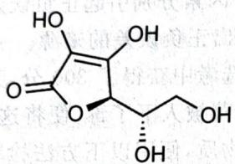
- 本实验中为什么不采用掩蔽铜而直接在溶液中滴定铁的方式？
- 用方程式说明加入盐酸羟胺的作用。
- 计算合金中 Fe、Cu、Se 的质量分数。
- 若该合金中的铁仅有 +2、+3 两种价态且其化学式可用 $Fe_{m}Cu_{n}Se$ 表示。推出此合金能够表明价态组成的化学式（最后结果保留两位小数）。
- 工作电极为 1。$2H_{2}O+2e^{−}→H_{2}+2{OH}^{−}$, $2H_{2}O→4e^{−}+O_{2}+4H^{+}$
- 1.21g/L。
- +0.34%。
- -0.317V。
- $5.4×{10}^{−5}$ mol/L。
- pH>11.9。

第9题
化合物 X 仅含有 C、H、O 三种元素, 具有顺反异构, 经高锰酸钾氧化则生成内消旋酒石酸。经元素分析测得 C、H 质量百分比分别为 41.39%、3.474%。称取 0.2900g 该化合物于锥形瓶中, 加入 25.0mL 蒸馏水, 用 0.1000mol/L 的氢氧化钠标准溶液滴定。该化合物的物种分布分数曲线如下图所示。
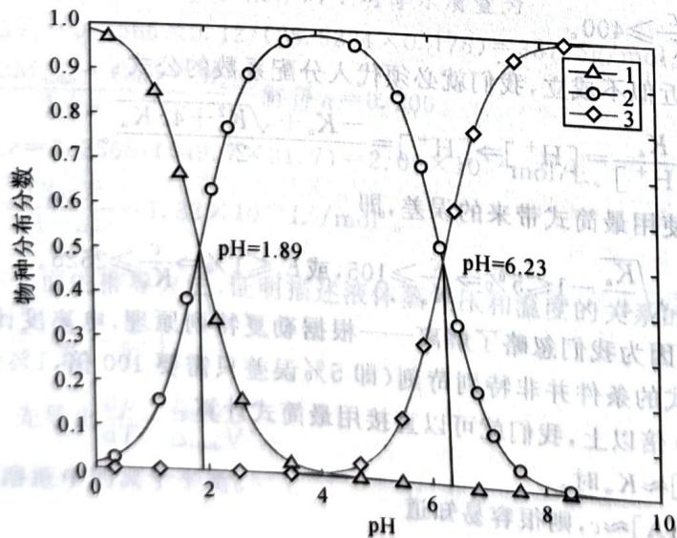
未知物 $X$ 的物种分布曲线
给出该化合物的结构式；确定滴定时两个化学计量点的 pH 并分别选定能使误差最小的常用指示剂。

第10题
设气体A和B溶于水都遵循Henry定律，Henry常数分别为 $1.0×{10}^{4}$ 和 $2.0×{10}^{4}bar$ 。在常温下，密闭的2.0L刚性容器中有1.0L液态水并充入A、B使得二者的分压均为2.0bar。溶于水的A和B会反应生成物质AB，反应的摩尔分数平衡常数为500（摩尔分数的计算包括水）。
- 求平衡时的气相和水相组成。
- 若将 A 的初始分压提高到 10.0 bar, 预测液相中 B 的摩尔分数是升高还是降低? 定性预测之后再计算出具体的值。

第11题
酸碱平衡是最精密的生物调节系统之一。血液中的缓冲物质对短期稳定 $pH$ 起到重要作用，其中最重要的酸碱缓冲物质是受肺和肾调节的碳酸氢盐。已知本题下，二氧化碳解离常数 $pK_{n}=6.1$ ，Henry常数 $H=2.3×{10}^{−4}Pa⋅m^{3}⋅{mol}^{−1}$ 。
- 我们每天向体内 6.00L 血液排放 0.060mol 酸。假设血液的碳酸氢盐缓冲系统是封闭的，起初只含有 pH=7.4 的缓冲溶液， $CO_{2}$ 的分压 $p({CO}_{2})=5.3kPa$ 。排出的酸都被碳酸氢盐缓冲系统缓冲，计算 ${37}^{∘}C$ 时体系的 pH。
- 然而, 血液实际上是一个开放系统, 设二氧化碳的分压保持不变, 试问: 加入酸后 pH 是否能保持在正常范围? (正常范围是 7.35~7.45)

第12题
有人用酸碱滴定法测定二元弱酸的相对分子质量，实验过程如下。
步骤一：标定 NaOH 标准溶液的浓度为 0.1055mol/L。NaOH 溶液在未密闭的情况放置两天后(溶剂挥发忽略不计),按下列方法测定了氢氧化钠标准溶液吸收的 $CO_{2}$ 的量：取 25.00mL 该碱液用 0.1152mol/L 的 HCl 滴定至酚酞变色，消耗 22.78mL。
步骤二：取纯的有机酸 $H_{2}B$ 样品 0.1963g。将样品定量溶解在 50.00mL 纯水中，选择甲基橙为指示剂进行滴定，当加入新标定的 0.0950mol/L 的氢氧化钠标准溶液 9.21mL 时，发现该法不当，遂停止滴定，用酸度计测定了停止滴定时溶液的 pH=2.87。已知 $H_{2}B$ 的 $pK_{1}=2.86$ 、 $pK_{2}=5.70$ 。
请按步骤二估算该二元弱酸 $H_{2}B$ 的相对分子质量；并计算用吸收了二氧化碳的标准溶液以正确步骤滴定时测定结果的理论相对误差。

第13题
求 ${CaCO}_{3}$ 在下列情况下的溶解度: 纯水; 饱和 ${CO}_{2}\left(\left[{CO}_{2}\right]=0.033mol/L\right)$ 。其他数据自查。

第14题
求 ${PbCl}_{2}$ 在纯水中的溶解度。数据： ${Pb}^{2+}−{Cl}^{−},β_{1}=41.69,β_{2}=275.42,β_{3}=50.12,β_{4}=39.81$ 。其他数据自查。

第15题
考虑氢氧化锌在水溶液中的如下平衡：
$$Zn(OH)_{2}(s)⇌{Zn}^{2+}(aq)+2{OH}^{−}(aq), K_{sp}=1.74×{10}^{−17},$$
$$Zn(OH)_{2}(s)⇌Zn(OH)_{2}(aq), K_{1}=2.62×{10}^{−6},$$
$$Zn(OH)_{2}(s)+2{OH}^{−}=Zn(OH)_{4}^{2−}, K_{2}=6.47×{10}^{−2},$$
水的溶度积为 $1.00×{10}^{−14}$
- 若在一定 pH 下上述所有反应都达到平衡，且 $Zn(OH)_{2}(aq)$ 的浓度是水相所有含锌物种浓度中最大的，求系统 pH 的取值范围。
- 在 pH=7.00 时制备氢氧化锌的饱和水溶液, 然后取滤液, 用 NaOH 调 pH 至 12.00 (设溶液体积不变), 求锌的沉淀率。

第16题
- $α$ —萘酸及 $2−$ 羟基 $−α$ —萘酸的固体混合物试样 $0.1402g$ , 溶于约 $50mL$ 甲基异丁酮中, 用 $0.1790mol/L$ 氢氧化四丁基铵的无水异丙醇溶液进行电位滴定。所得滴定曲线上有两个明显的等当点, 第一个在加入滴定剂 $3.58mL$ 处, 第二个在加入滴定剂 $5.19mL$ 处。求 $α$ —萘酸及 $2−$ 羟基 $−α$ —萘酸在固体试样中的质量百分含量。

第17题
- 已知试样可能含有 $Na_{3}PO_{4}$ 、 $Na_{2}HPO_{4}$ ， $NaH_{2}PO_{4}$ 或它们的混合物，以及不与酸作用的物质。称取试样 2.000g，溶解后用甲基橙作指示剂，以 HCl 溶液 (0.5000mol/L) 滴定时消耗 32.00mL，同样质量的试样，当用酚酞作指示剂时消耗 HCl 溶液 12.00mL。求试样的组成及各组分的含量。

第18题
第3题 酱油中氨基酸态氮含量的测定（15 分，5%）
氨基酸态氮含量直接决定酱油的等级和鲜味，国家标准规定每 $100 mL$ 不得低于 $0.4 g$，特级每 $100 mL$ 需达到 $0.8 g$ 以上。为了测定某酱油样品中酸和氨基酸态氮的含量，进行了如下实验：
步骤一：取 $5.00 mL$ 酱油样品于 $100 mL$ 容量瓶中，加水稀释摇匀定容至刻度线。从容量瓶中移取 $20.00 mL$ 该溶液至烧杯中，加入 $60 mL$ 蒸馏水，对该溶液进行充分搅拌后，用 $0.05005 mol L^{−1}$ 的氢氧化钠标准溶液滴定样品。用 pH 计监测体系的 pH 值，当 pH 值达到 8.2 时停止滴定，记录所消耗氢氧化钠的体积 $(V_{0})$。
步骤二：向步骤一所得的溶液中加入 $10.0 mL$ 质量分数 $37\%$ 的甲醛溶液，摇匀。用 $0.05005 mol L^{−1}$ 的氢氧化钠标准溶液继续滴定，当 pH 达到 9.2 时停止滴定，记录所消耗氢氧化钠的体积 $(V_{1})$。
步骤三：另取一个洁净烧杯，加入 $80 mL$ 蒸馏水，再滴加氢氧化钠溶液调整 pH 值为 8.2，再加入 $10.0 mL$ 步骤二所使用的甲醛溶液，摇匀。用 $0.05005 mol L^{−1}$ 的氢氧化钠标准溶液继续滴定上述溶液，当 pH 达到 9.2 时停止滴定，记录所消耗氢氧化钠的体积 $(V_{2})$。
重复上述步骤三次，得到如下数据：
次数 | $V_{0}$ / mL | $V_{1}$ / mL | $V_{2}$ / mL
第一次 | 3.36 | 13.70 | 1.35
第二次 | … | … | …
第三次 | … | … | …
3.1 在步骤二中，需要加入甲醛，用化学反应式说明甲醛的作用（提示：只需写出一个反应式即可）。
3.2 依据国家测定标准，需要进行步骤三。给出步骤三的目的。
3.3 滴定中所用的甲醛溶液在室温条件下，敞口放置了 10 天，与采用新配制的甲醛溶液相比，$V_{1}$ 和 $V_{2}$ 会发生什么变化，测定结果将如何变化（回答：变大、变小或无变化即可），解释你所判断的结果。
3.4 实验过程中发现所用的甲醛有白色晶状固体析出，加热至 ${70}^{∘}C$ 后，固体逐渐溶解，采用加热后冷却至室温的甲醛溶液进行实验，实验效果不受影响。你认为甲醛中白色晶状固体是什么？
3.5 计算酱油样品中酸的含量（以乳酸计，乳酸的分子量为 $90.08 g mol^{−1}$），单位用 $g(100 mL)^{−1}$ 表示。
3.6 计算酱油样品中氨基酸态氮的含量，单位用 $g(100 mL)^{−1}$ 表示。
3.7 能否利用滴管和滴定用的 $0.05005 mol L^{−1}$ 氢氧化钠溶液将蒸馏水的 pH 值调整为 8.2，通过计算说明。
3.8 在酱油检测标准的步骤一和步骤二中，为何分别需要将 pH 值定为 8.2 和 9.2？

第19题
50 °C 时，向 pH = 7.8、0.1 mol L⁻¹ 的 NH₄HCO₃ 溶液中通入 HCl 或加入 NaOH 调节 pH，不考虑溶液体积变化、且假设过程中无气体逸出。含碳(或氮)微粒的分布分数 δ 与 pH 关系如图：
NH₄HCO₃ 分布分数–pH 图：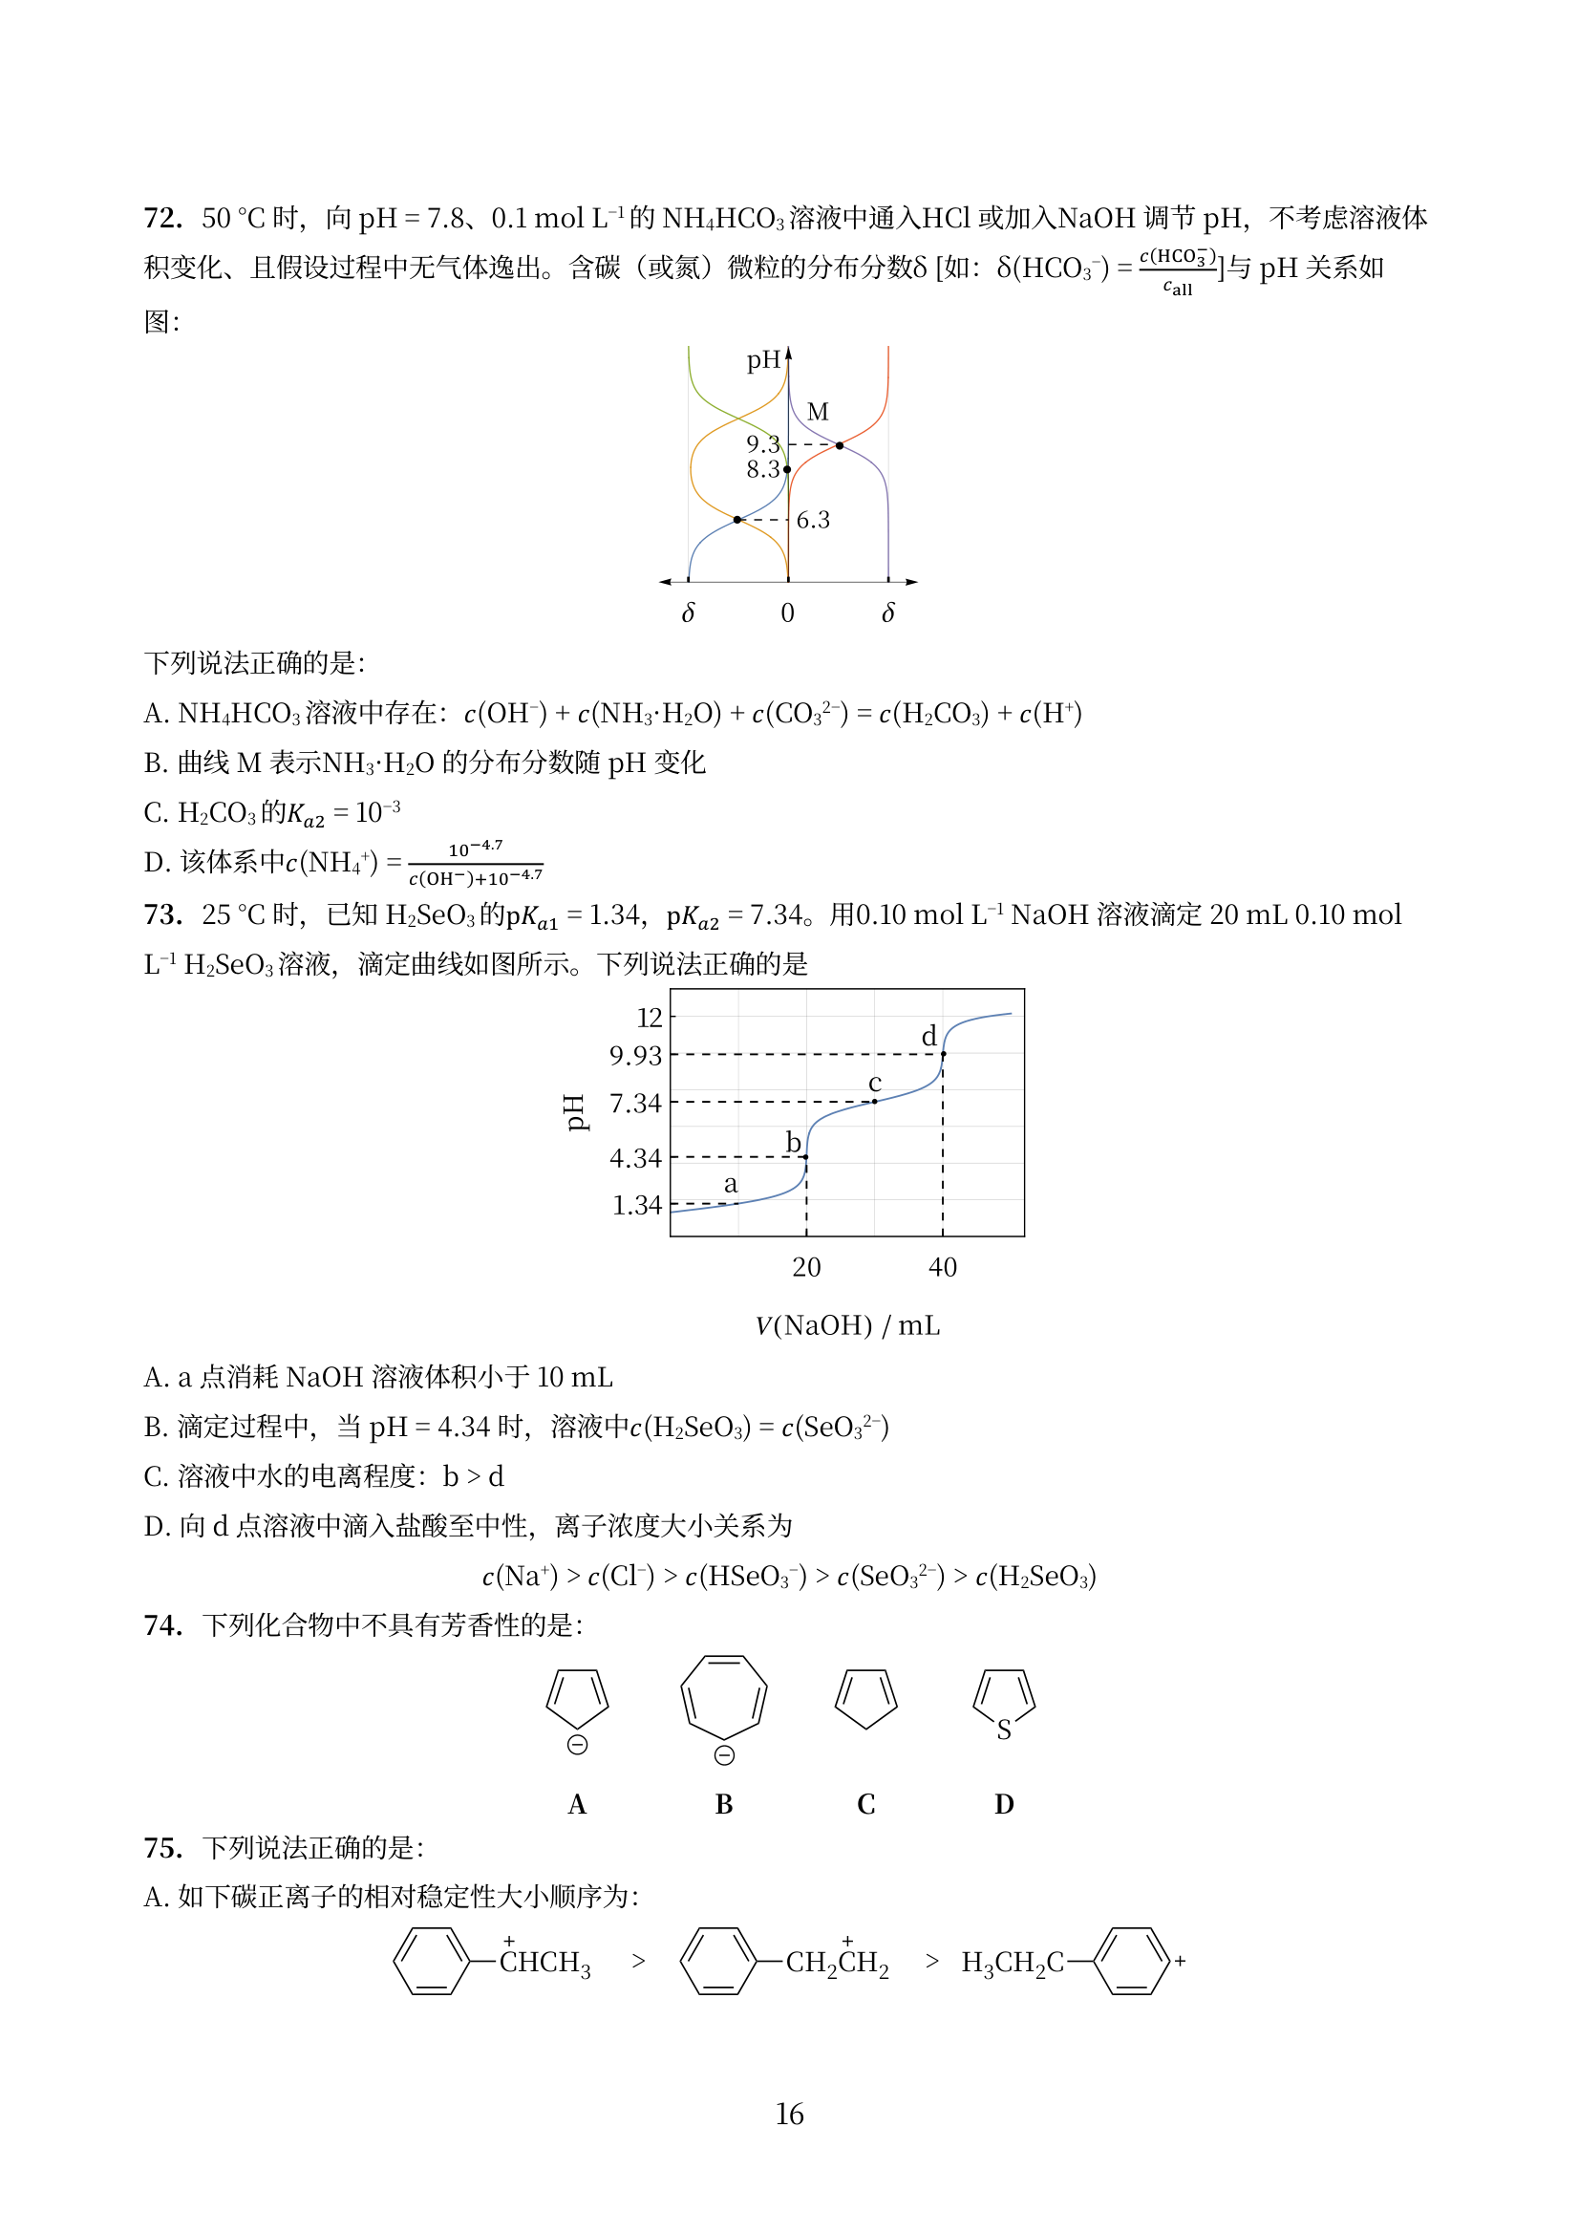
下列说法正确的是：
- A. NH₄HCO₃ 溶液中存在：c(OH⁻) + c(NH₃·H₂O) + c(CO₃²⁻) = c(H₂CO₃) + c(H⁺)
- B. 曲线 M 表示 NH₃·H₂O 的分布分数随 pH 变化
- C. H₂CO₃ 的 Ka₂ = 10⁻³（以页面图核对）
- D. 该体系中 c(NH₄⁺) = 特定表达式（以页面图核对）

第20题
计算在 pH 分别为 4.0 和 6.0 的条件下碳酸-碳酸盐体系中主要物种的浓度。
已知：H₂CO₃的 $K_{a_{1}}=4.5×{10}^{−7}$，$K_{a_{2}}=4.7×{10}^{−11}$，总浓度 $c_{0}=1.0×{10}^{−2} mol/L$
分别写出与 a 和 b 相对应的铀的物种发生转化的方程式。
分别写出与直线 c 和 d 相对应的电极反应，说明其斜率为正或负的原因。
在 pH=4.0 的缓冲体系中加入 ${UCl}_{3}$，写出反应方程式。
在 pH=8.0~12 之间，${UO}_{2}({CO}_{3})_{3}^{4−}$ 和 $U_{4}O_{9}(s)$ 能否共存？${UO}_{2}({CO}_{3})_{3}^{4−}$ 和 ${UO}_{2}(s)$ 能否共存？

第21题
分值：11 分
很多溶剂存在类似于水的自偶电离，溶剂酸碱理论认为凡是在溶剂中产生该溶剂的特征阳离子的溶质叫酸，产生该溶剂的特征阴离子的溶质叫碱。
3-1 写出下列各溶剂的自偶电离式：
① $BrF_{3}(l)$ ② $SOCl_{2}(l)$ ③ $N_{2}O_{4}(l)$ ④ $SO_{2}(l)$
3-2 已知 $H_{2}SO_{4}$ 的自偶电离的离子积常数为 $2.8×{10}^{−4}$，试计算纯 $H_{2}SO_{4}$ 中各离子的浓度。
3-3 在液态 HF 中，下列各物质是以酸的形式作用还是以碱的形式作用，写出反应方程式说明之。
① $BF_{3}$ ② $SbF_{5}$ ③ $H_{2}O$ ④ $CH_{3}COOH$ ⑤ $C_{6}H_{6}$

第22题
气态 N₂O₄ 在 293.16 K 离解焓变 13.690 kcal·mol⁻¹。N₂O₄ 溶于 CCl₄ 稀溶液，溶液中离解吸收 18.840 kcal·mol⁻¹。液态 N₂O₄ 饱和蒸气压：293 K 时 760 Torr、281 K 时 389 Torr。计算 20℃ 时 NO₂ 的蒸发焓变。
假定 CCl₄ 溶液为理想溶液，281~293 K 间热力学函数与温度无关，R=1.987 cal·mol⁻¹·K⁻¹。

第23题
可逆电池 Pt, H₂(g) | HCl(aq) | Cl₂(g), Pt（303.1 K），气体与电解质溶液达成平衡。填空缺数据：
$p_{HCl}/Torr$​ | $p_{H_{2}}$=$p_{Cl_{2}}/Torr$ | E/V
0.24 | 750 | 1.190
? | ? | 1.000
337 | 415 | 0.974
760 Torr、回路无电流时的平衡组成？F=9.6487×10⁴、R=8.3143。

第24题
2. 某一元弱酸(HA)试样 1.250 g，加水 50.00 mL 使其溶解，然后用 0.09000 mol/L NaOH 标准溶液滴至化学计量点，用去 NaOH 溶液 41.20 mL。在滴定过程中发现，当加入 8.24 mL NaOH 溶液，使溶液的 pH 为 4.30，求: (1) HA 的相对分子质量。(2) HA 的 Kaθ。(3) 计算化学计量点时的 pH。(4) 滴定时应选用何种指示剂?

第25题
（第 46 届 IChO 准备题）A 是 pH 为 1.46 的磷酸溶液。计算 A 中磷酸的各种存在形式的浓度。

